PRESSEMITTEILUNG

Nice: Neue Business Unit Smart Home bündelt Know-how
Oderzo/Schlierbach, 07.07.2021 – Deutschlands Haushalte werden in punkto Ausstattung und Vernetzung immer smarter. Das italienische multinationale Unternehmen Nice reagiert auf diese Entwicklung und stellt sich mit der neuen Geschäftseinheit „Smart Home“ in diesem Bereich noch stärker auf. Zuletzt hatte das Unternehmen Anfang des Jahres den Wachstumskurs im Bereich Sonnenschutz mit der neuen Business Unit „Sun Shading Solutions“ unter der Leitung von elero-Geschäftsführer Enzo Viola vorangetrieben.
Die neue Geschäftseinheit „Smart Home“ verfolgt das Ziel, die Nice- und elero-Lösungen zu integrieren, so dass das ganze Haus vernetzt wird und die Bewohner mit ihren individuellen Wünschen im Mittelpunkt stehen. Geleitet wird das Team von Adam Krużyński, CEO von Nice Polen und FIBARO, dem auf Smart Home spezialisierten Unternehmen unter dem Dach von Nice. „Unser Ziel ist eine Lösung, die auf den Lebensstil der Menschen zugeschnitten ist und es ermöglicht, individuelle Szenarien für einen smarten, gemütlichen und komfortablen Lebensraum zu schaffen - für die ganze Familie von morgens bis abends“, so Krużyński.
Er sieht den Smart Home Markt zudem als strategische Herausforderung und Chance: „Jeder wird in der Lage sein, die Art und Weise, wie er lebt und wie er mit seinem Zuhause umgeht, zu verändern und das tägliche Leben einfacher und funktionaler zu gestalten. Umso wichtiger ist es, dass wir Lösungen anbieten, die zunehmend vernetzt, einfach zu implementieren und benutzerfreundlich sind.“
Beispielhaft nennt Juan Pablo Boz, der seit kurzem den Bereich Marketing bei Nice leitet und über langjährige Erfahrung im Bereich Smart Home verfügt, das All-in-One-Gateway Yubii Home. Der große Vorteil des neuen Hubs ist seine Vielseitigkeit. Er ist nicht nur Knotenpunkt für Technologien von Nice, Fibaro und elero, sondern kann dank seiner Kompatibilität mit den Protokollen Z-Wave® und WiFi™ Geräte anderer Hersteller integrieren. Yubii Home ist mit mehr als 3.000 Geräten anderer Marken kompatibel und ermöglicht es dem Endanwender, sein gesamtes Smart Home über die Sprachassistenten Amazon Alexa, Google Assistant und Siri zu verwalten. Zudem kann das Gateway eine IP-Kamera und bis zu fünf Geräte über App-Plug-ins unterstützen. In Deutschland wird Yubii Home zum Jahresende über elero vertrieben.

Bildmaterial: (Fotos: Nice)
Abb. 1: Adam Krużyński, CEO von Nice Polen und FIBARO, leitet die neue Business Unit Smart Home.
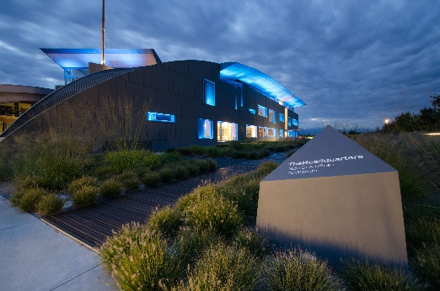
Abb. 2: Nice stellt sich mit der neuen Geschäftseinheit „Smart Home“ noch stärker auf.
Abb. 3: Mit intelligenten Lösungen wie dem All-in-One-Gateway Yubii Home möchte Nice Smart Home-Erlebnisse noch einfacher und individueller machen.

Über Nice und elero
Als italienisches multinationales Unternehmen mit Sitz in Oderzo (TV) und einer starken internationalen Ausrichtung ist Nice international führend in den Bereichen Home Automation, Smart Home und Home Security mit dem Ziel, Funktionalität und Design zu kombinieren, um die täglichen Bewegungen der Menschen zu vereinfachen. Nice ist ein Synonym für Technologie und Exzellenz: seine Lösungen sind weltweit im Einsatz und werden in öffentlichen und privaten Räumen, wie z.B. in Flughäfen und an prestigeträchtigen Orten, eingesetzt.
FIBARO ist eine globale Marke, die auf der Technologie des Internets der Dinge basiert und Lösungen für intelligente Hausautomationen anbietet. Die Produkte werden vollständig in Polen entwickelt und hergestellt, mit dem Ziel, das Leben der Menschen durch moderne Lösungen zu bereichern, die ein komfortables, freundliches und sicheres Heimumfeld ermöglichen.
elero, Spezialist für Sonnenschutzlösungen der Marke Nice, ist einer der weltweit führenden Hersteller von elektrischen Antrieben und Steuerungen made in Germany. Ein zweiter Geschäftsbereich ist auf die Entwicklung und Produktion von elektrischen Linearantrieben ausgerichtet.
www.niceforyou.com
www.elero.de

